Groupe de travail académie de Besançon | Enseigner avec le numérique

Résumé :
- Contexte :
Enseignement de la partie « étude de mouvements » en seconde.
Cette activité propose d’utiliser différents outils numériques pour répondre aux différents points du programme.
L’utilisation des smartphones des élèves permet de réaliser très rapidement des films exploitables directement pendant la séance.
L’utilisation de notebook permet d’introduire le langage python™ progressivement.
Les différents notebooks sont fournis. Ils ont été réalisés et utilisés avec l’application Capytale, intégrée à l’ENT.
L’évaluation diagnostique est proposée en version moodle et wooclap.

- Niveau : seconde

- Thème : Mouvement et interactions

Prérequis :
Programme du cycle 4 :
Mouvement et interactions
Attendus de fin de cycle
- Caractériser un mouvement.
- Modéliser une action exercée sur un objet par une force caractérisée par une direction, un sens et une valeur.

Connaissances et compétences associées | Exemples de situations, d’activités et d’outils pour l’élève
Caractériser un mouvement
Caractériser le mouvement d’un objet.  Utiliser la relation liant vitesse, distance et durée dans le cas d’un mouvement uniforme.  - Vitesse : direction, sens et valeur.  - Mouvements rectilignes et circulaires.  - Mouvements uniformes et mouvements dont la vitesse varie au cours du temps en direction ou en valeur.  - Relativité du mouvement dans des cas simples. | L’ensemble des notions de cette partie peut être abordé à partir d’expériences simples réalisables en classe, de la vie courante ou de documents numériques.  Utiliser des animations des trajectoires des planètes, qu’on peut considérer dans un premier modèle simplifié comme circulaires et parcourues à vitesse constante.  Comprendre la relativité des mouvements dans des cas simples (train qui démarre le long d’un quai) et appréhender la notion d’observateur immobile ou en mouvement.

Programme de seconde :
Mouvement et interactions
[…]/[…] Ce thème prépare la mise en place du principe fondamental de la dynamique ; il s’agit en effet de construire un lien précis entre force appliquée et variation de la vitesse. Si la rédaction du programme est volontairement centrée sur les notions et méthodes, les contextes d'étude ou d’application sont nombreux et variés : transports, aéronautique, exploration spatiale, biophysique, sport, géophysique, planétologie, astrophysique ou encore histoire des sciences.
Lors des activités expérimentales, il est possible d’utiliser les outils courants de captation et de traitement d'images mais également les capteurs présents dans les smartphones. L'activité de simulation peut également être mise à profit pour étudier un système en mouvement, ce qui fournit l’occasion de développer des capacités de programmation.
Au-delà des finalités propres à la mécanique, ce domaine permet d'aborder l'évolution temporelle des systèmes, quels qu'ils soient. Ainsi, la mise en place des bilans est-elle un objectif important d’une formation pour et par la physique-chimie, en ce qu'elle construit des compétences directement réutilisables dans d’autres disciplines (économie, écologie, etc.).
Notions abordées au collège (cycle 4)
Vitesse (direction, sens, valeur), mouvements uniformes, rectilignes, circulaires, relativité des mouvements, interactions, forces, expression scalaire de la loi de gravitation universelle, force de pesanteur.
Notions et contenus | Capacités exigibles  Activités expérimentales support de la formation
1. Décrire un mouvement
Système.  Échelles caractéristiques d’un système.  Référentiel et relativité du mouvement. | Identifier les échelles temporelles et spatiales pertinentes de description d’un mouvement.  Choisir un référentiel pour décrire le mouvement d’un système.  Expliquer, dans le cas de la translation, l’influence du choix du référentiel sur la description du mouvement d’un système.
Description du mouvement d’un système par celui d’un point. Position. Trajectoire d’un point. | Décrire le mouvement d’un système par celui d’un point et caractériser cette modélisation en termes de perte d’informations.  Caractériser différentes trajectoires.  Capacité numérique : représenter les positions successives d’un système modélisé par un point lors d’une évolution unidimensionnelle ou bidimensionnelle à l’aide d’un langage de programmation.
Vecteur déplacement d’un point. Vecteur vitesse moyenne d'un point.  Vecteur vitesse d’un point.  Mouvement rectiligne. | Définir le vecteur vitesse moyenne d’un point.  Approcher le vecteur vitesse d'un point à l’aide du vecteur déplacement $\vec{MM'}$, où $M$ et $M’$ sont les positions successives à des instants voisins séparés de Δt ; le représenter.  Caractériser un mouvement rectiligne uniforme ou non uniforme.  Réaliser et/ou exploiter une vidéo ou une chronophotographie d’un système en mouvement et représenter des vecteurs vitesse ; décrire la variation du vecteur vitesse.  Capacité numérique : représenter des vecteurs vitesse d’un système modélisé par un point lors d’un mouvement à l’aide d’un langage de programmation.  Capacités mathématiques : représenter des vecteurs. Utiliser des grandeurs algébriques.

Compétences mobilisées :
Cadre de référence des compétences numériques (CRCN) :
Domaine 1 : "information et données"
- gérer des données
- traiter des données
Domaine 3 : "Création de contenus"
- programmer
Domaine 5 : "environnement numérique"
- évoluer dans un environnement numérique

Outils utilisés :
- Capytale : https://capytale2.ac-paris.fr/web/accueil ou Notebook en ligne : https://notebook.basthon.fr/
- Open Camera : application smartphone : https://play.google.com/store/apps/details?id=net.sourceforge.opencamera&hl=fr&gl=US&pli=1
- Moodle, Quizinière et Wooclap
- Mecachrono : https://www.eleves.online/MecaChrono/index.php
- Tubes : https://tubes.apps.education.fr/

Test diagnostique :
Version moodle :
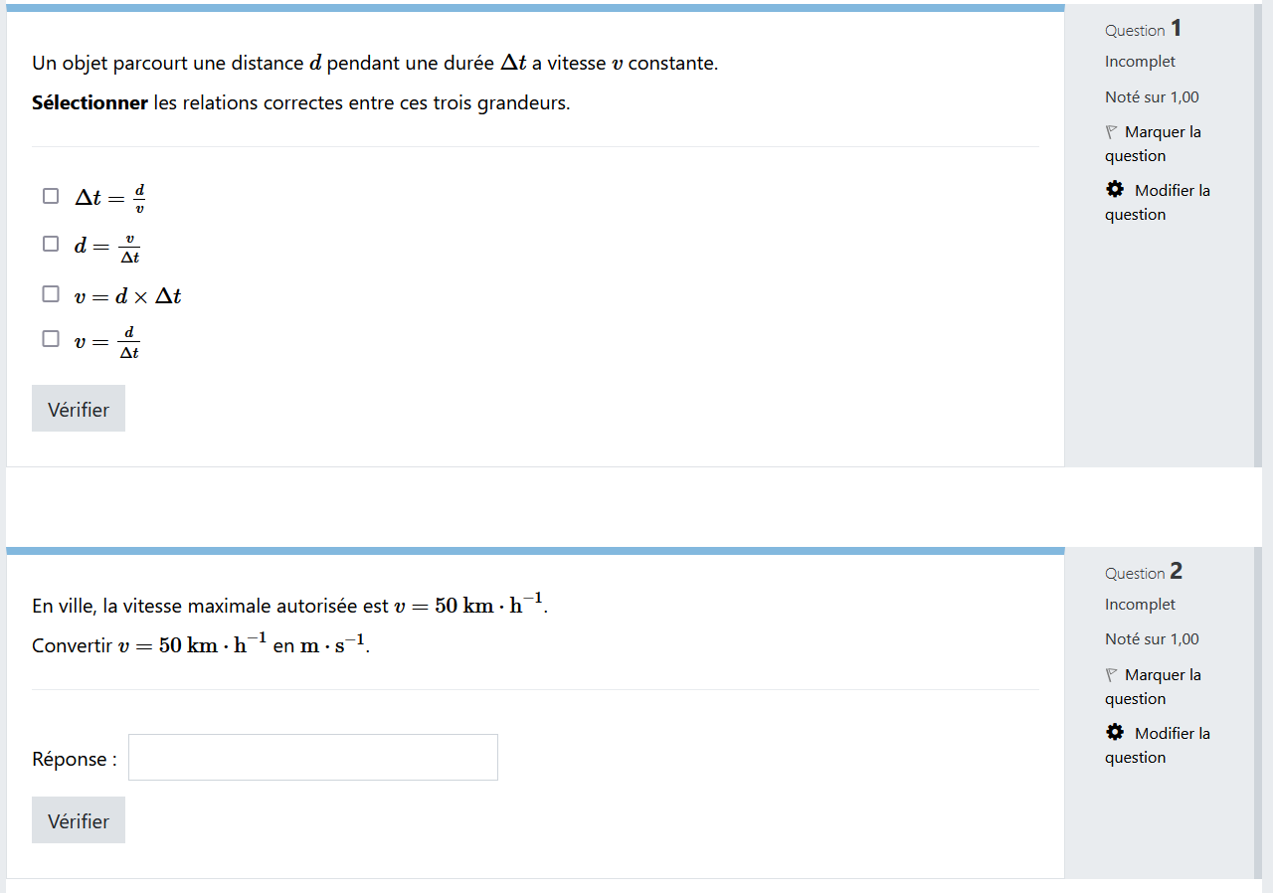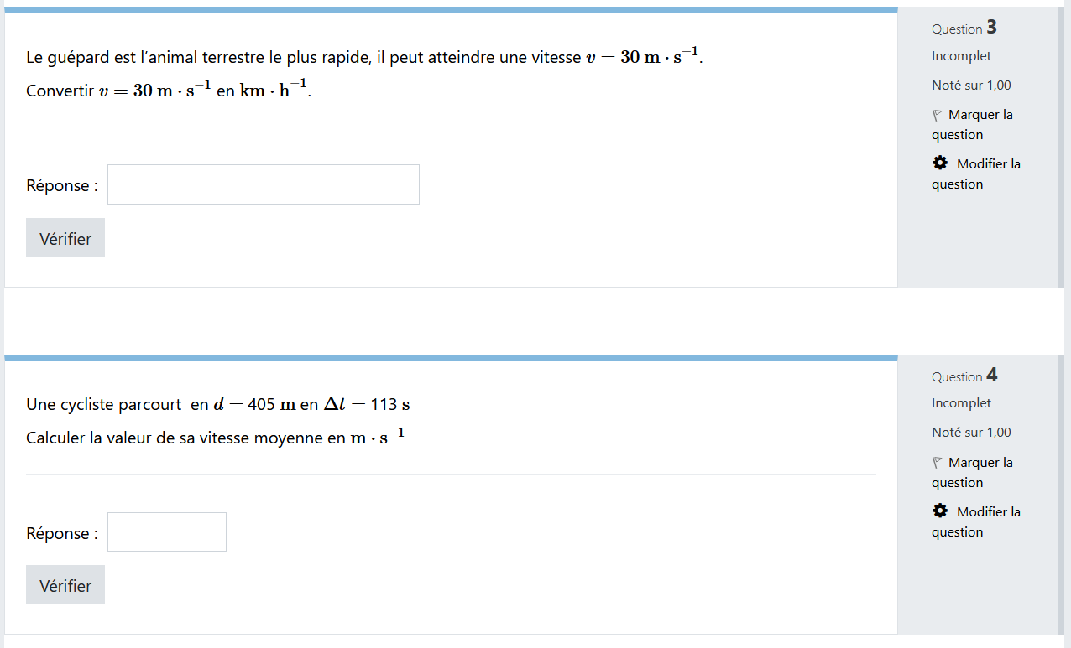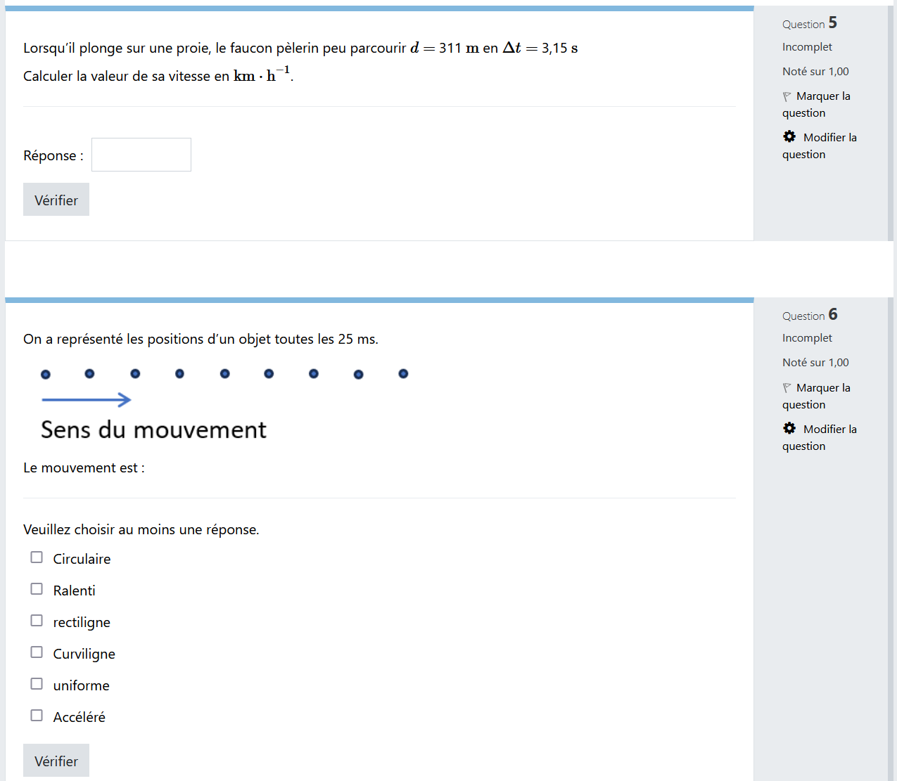
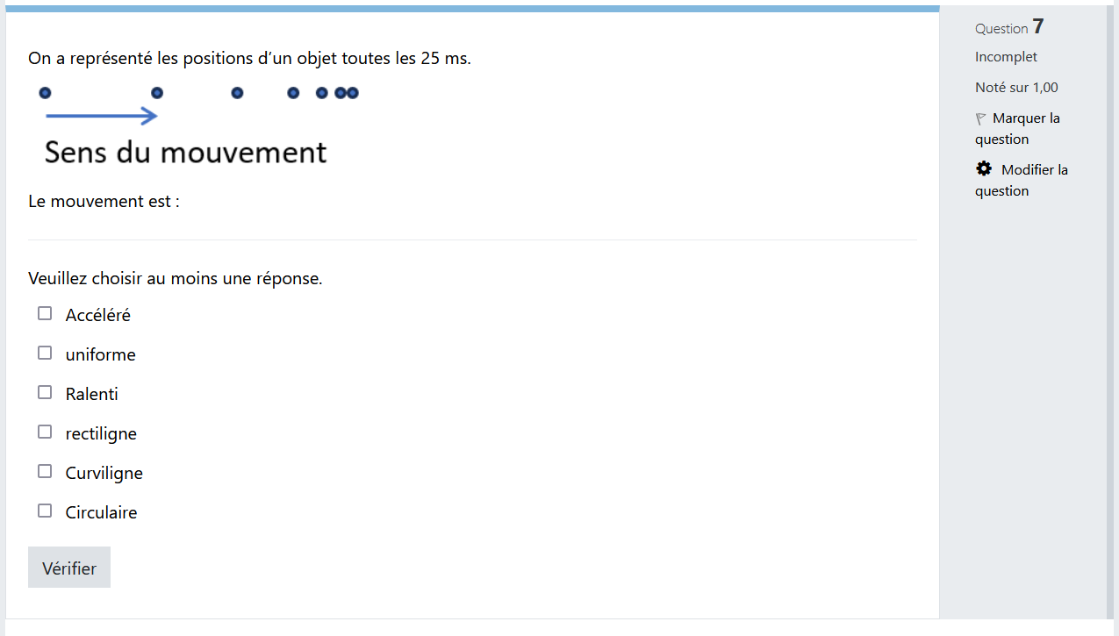
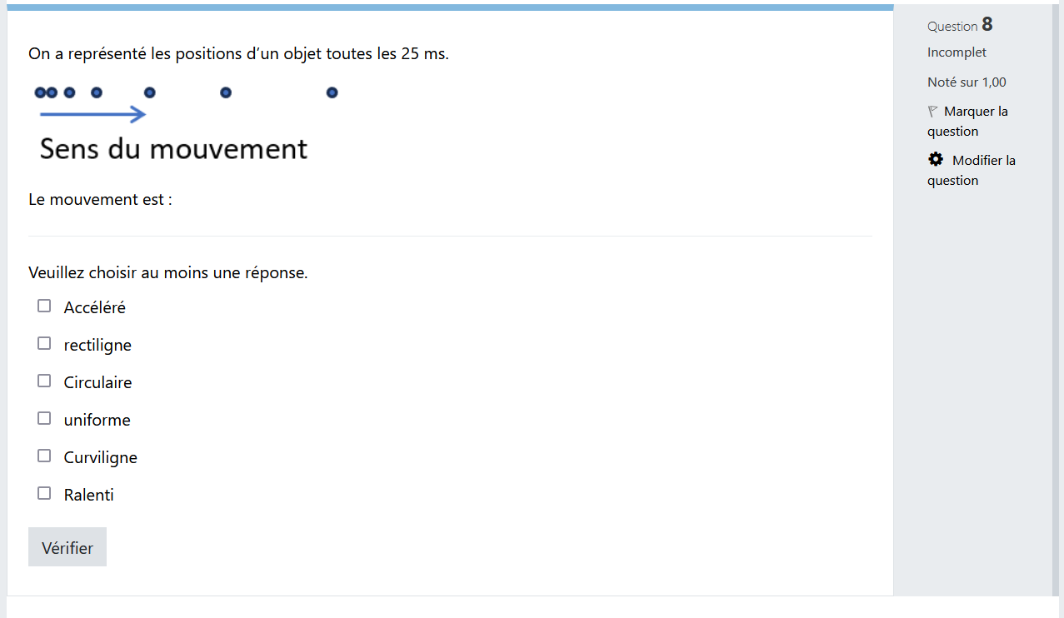
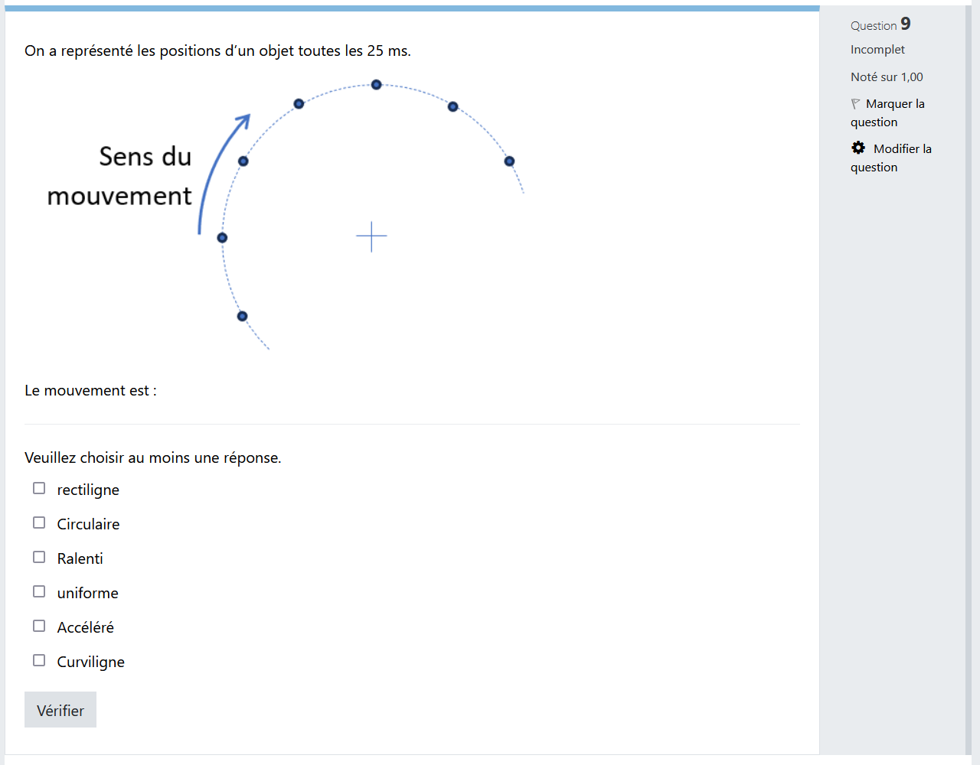
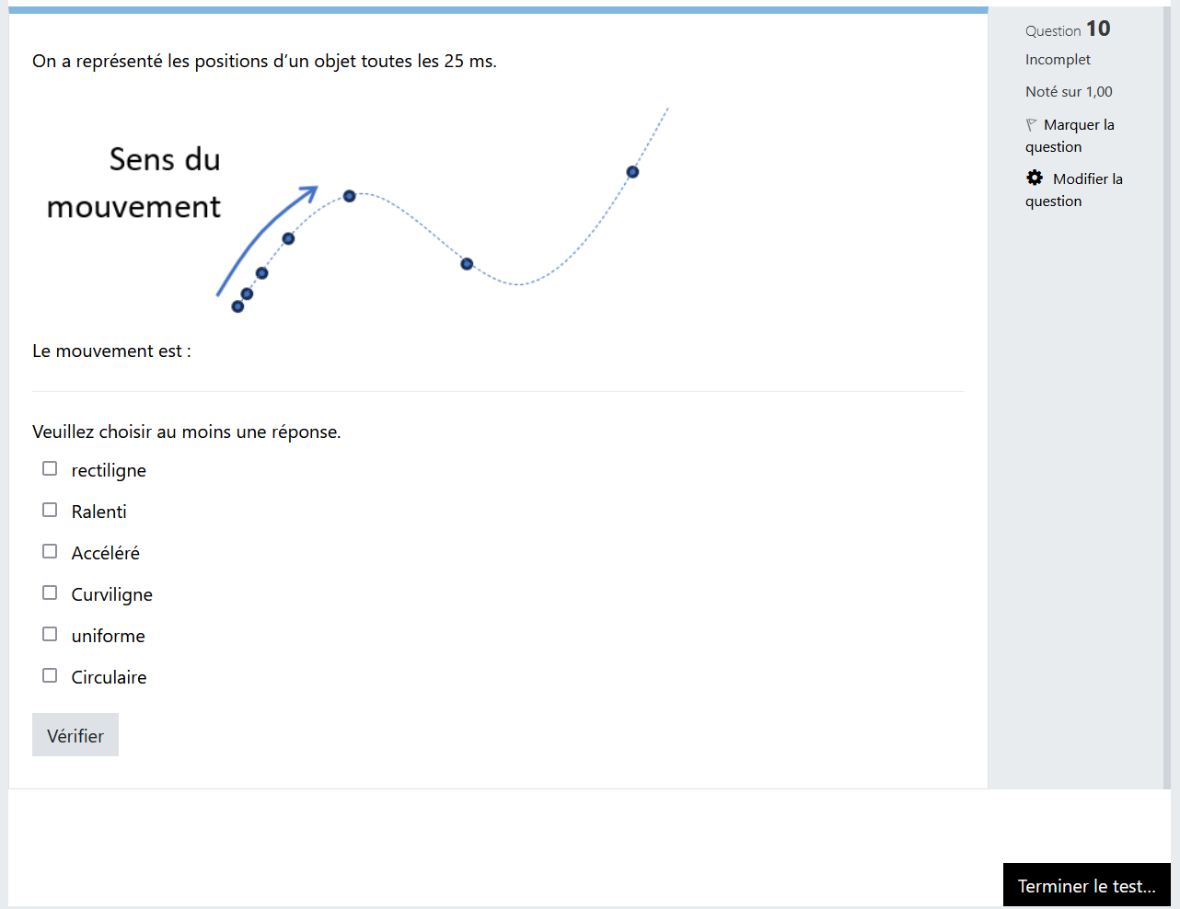

Test diagnostique :
Version Wooclap :
Le professeur doit créer une copie de cet évènement en utilisant le code QBTHNO.
N.B. : Un compte Wooclap est nécessaire pour le professeur.

Fiche élève 1re séance :
- Dans Capytale, entrer le code « e841-3083112 »
- Suivre attentivement les instructions données dans le notebook et répondre aux différentes questions reproduites ci-dessous.

- Utiliser une chronophotographie
Document 1 : Chronophotographie d’un looping
La chronophotographie est une technique qui permet d’obtenir une succession de photographies à intervalle de temps régulier sur une même image. Cela permet d'étudier le mouvement de l'objet photographié.
1
2
3
4
5
6
7
8
9
10
11
Entre chaque cliché, le temps est toujours le même.
Sur l’image ci-contre, on peut observer ce que donnerait la chronophotographie du mouvement d’un avion lors d’un looping.
- Indiquer quelle trajectoire est décrite par l’avion entre 2 et 10.
- D’après l’espacement entre chaque cliché, indiquer ce que l’on peut dire de la vitesse de l’avion.
- D’après les questions précédentes, décrire précisément le mouvement de l’avion.

- Utiliser un logiciel de programmation pour tracer une trajectoire et étudier un mouvement
Dans cette partie, nous allons voir qu’il est possible de tracer des trajectoires à l’aide de scripts en Python™.
Pour cela :
- Aller dans moodle pour télécharger les 2 vidéos mises à disposition. Regarder-les…
- Aller dans l’ENT-ECLAT / Ressources numériques / Capytale.
- Premier mouvement :
- Indiquer quelle est la trajectoire de la balle.
- Indiquer comment évolue la vitesse de la balle.
- Décrire précisément le mouvement de la balle.
- Expliquer à quoi sert le code suivant. (Vous pouvez modifier le code pour voir l’influence...)
plt.scatter(x,y,marker='+')
- Modifier le programme afin de rajouter un point de coordonnées (0.0 , 0.23).
Redémarrer le programme (Menu "Noyau" / "Redémarrer et tout exécuter".
Indiquer ce qui a changé sur le graphique
- Parmi les deux vidéos que vous avez téléchargées dans moodle, indiquer laquelle pouvez-vous associer au mouvement que vous venez d’étudier : la balle lâchée par une personne immobile ou la balle lâchée par une personne en mouvement.

1er Programme
import matplotlib.pyplot as plt

x=[0.0,0.0,0.0,0.0,0.0,0.0,0.0,0.0,0.0,0.0,0.0]
y=[2.00,1.95,1.89,1.80,1.69,1.56,1.40,1.22,1.01,0.77,0.52]
plt.cla()
plt.scatter(x,y,marker='+')
plt.title('Positions successives occupées par le système')
plt.xlabel('abscisse x en (m)')
plt.ylabel('altitude y en (m)')
plt.show()

- Deuxième mouvement
- Pour ce 2e mouvement, dans Capytale, entrer le code « cb02-3097616 »
- Suivre attentivement les instructions données dans le notebook et répondre aux différentes questions reproduites ci-dessous.

- Décrire précisément le mouvement de cette 2e balle.
Apporter les modifications nécessaires au programme afin que :
- Le graphique ait un titre
- Les axes soient légendés avec les unités
- Les points soient des croix et non des ronds.
- Parmi les deux vidéos que vous avez téléchargées dans moodle, indiquer laquelle vous pouvez associer au mouvement que vous venez d’étudier avec python™ : la balle lâchée par une personne immobile ou la balle lâchée par une personne en mouvement.
- Utiliser un logiciel de pointage pour tracer une trajectoire et étudier un mouvement
- Acquisition video
Suivre les indications données pour réaliser la vidéo du mouvement d’un petite voiture ou d’une balle à l’aide de votre smartphone et de l’application OpenCamera (choisir 80 images par seconde).

- Pointage video
Suivre les indications de l’enseignant pour réaliser le pointage des positions de l’objet étudié à l’aide de l’application en ligne : https://www.eleves.online/MecaChrono/index.php?A=295&B=0&C=0&D=15&E=4&H=-294248785
Dans l’onglet « Tableau de valeurs », cliquer sur l’onglet python™ :
Les valeurs d’abscisses et d’ordonnées des différents points sont enregistrées dans le presse-papier de l’ordinateur.

- Tracé de la trajectoire
- Dans Capytale, entrer le code « 5df7-3097893 »
- Suivre attentivement les instructions données dans le notebook et répondre aux différentes questions reproduites ci-dessous.

- Décrire le mouvement du point du vélo.

Fiche élève 2e séance (version avec la quiziniere) :

- Vitesses

Document 1 : Vecteur déplacement

Soit un système se déplaçant d’un point M vers un point M’.

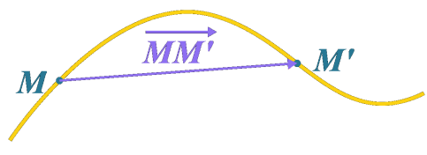 | Le vecteur déplacement noté $\vec{\text{MM'}}$ possède trois caractéristiques :  - une direction : la droite (MM’)  - un sens : de M vers M’  - une valeur en mètre ou en centimètre, notée MM’ qui est la distance (à mesurer) entre M et M’.

- Vecteur vitesse moyenne
Document 2 : Vecteur vitesse moyenne
Lorsqu’un système se déplace d’un point M vers un point M’, son vecteur vitesse moyenne entre M et M’ est égal au rapport du vecteur déplacement $\vec{\text{MM'}}$ par la durée totale du parcours $\text{∆t}$ :

$\vec{{\text{v}}_{\text{moy}}}$ = $\frac{\vec{\text{MM'}}}{\text{∆t}}$

Travail à faire :
On donne ci-dessous l’enregistrement des positions successives d’un point du guidon d’une trottinette :

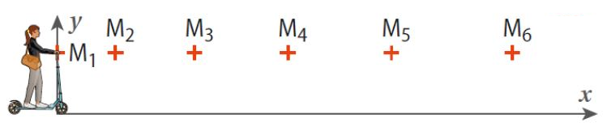
Echelle : 1,0 cm ↔ 2,0 m Durée entre 2 positions successives : Δt = 0,50 s

Aller sur https://www.quiziniere.com/diffusions/3L5NN5 ou flasher le QR code ci-contre puis répondre aux questions suivantes :
- Tracer le vecteur déplacement $\vec{{\text{M}}_{\text{1}}{\text{M}}_{\text{6}}}$.
- En utilisant l’échelle, donner sa valeur ${\text{M}}_{\text{1}}{\text{M}}_{\text{6}}$ à 0,1 m près.
- Donner les trois caractéristiques du vecteur déplacement $\vec{{\text{M}}_{\text{1}}{\text{M}}_{\text{6}}}$.
- Direction : celle de la droite (………………………) donc ………….………………………
- Sens : …………………………………….. donc vers la ……………………………………..
- Valeur ou norme : ……………………………

- En déduire la vitesse moyenne ${\text{v}}_{\text{moy}}$ de la trottinette entre M₁ et M₆.

- Vecteur vitesse instantanée
Document 3 : Vecteur vitesse instantanée
La vitesse instantanée en un point particulier d’une trajectoire est en réalité une vitesse moyenne calculée sur un intervalle de temps suffisamment faible pour être considéré comme négligeable devant la durée totale du phénomène étudié.
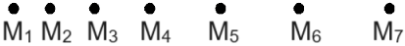

Le vecteur vitesse instantanée (par exemple au point M₅), noté $\vec{{\text{v}}_{\text{5}}}$, possède trois caractéristiques :
- une direction : la droite (M₅ M₆)
- un sens : de M₅ vers M₆
- une valeur (ou norme) notée ${\text{v}}_{\text{5}}$ = $\frac{{\text{M}}_{\text{5}}{\text{M}}_{\text{6}}}{\text{ ∆t}}$ avec $\left|\begin{matrix}{\text{M}}_{\text{5}}{\text{M}}_{\text{6}} \text{en m} \\ \text{∆t }\text{en s} \\ {\text{v}}_{\text{5 }}\text{en m·}{\text{s}}^{\text{-1}}\end{matrix}\right.$

Flasher le QR code ci-contre ou regarder la vidéo sur
https://tube-sciences-technologies.apps.education.fr/w/ifW8o6pus1NeCTwycav49k

Travail à faire :
On donne ci-dessous l’enregistrement des positions successives d’un point du guidon d’une trottinette :

Echelles : 1,0 cm ↔ 2,0 m Durée entre 2 positions successives : Δt = 0,50 s
1,0 cm ↔ 5,0 m.s⁻¹

Aller sur https://www.quiziniere.com/diffusions/27JKYA ou flasher le QR code ci-contre puis répondre aux questions suivantes :
- Tracer le vecteur déplacement $\vec{{\text{M}}_{\text{5}}{\text{M}}_{\text{6}}}$.
- En utilisant l’échelle, donner sa valeur ${\text{M}}_{\text{5}}{\text{M}}_{\text{6}}$ à 0,1 m près.
- Calculer la valeur de la vitesse instantanée ${\text{v}}_{\text{5}}$ de la trottinette au point M₅ à 0,1 m/s près.
- Donner les trois caractéristiques du vecteur vitesse instantanée $\vec{{\text{v}}_{\text{5}}}$.
- Direction : celle de la droite (………………………) donc ……………………………………..
- Sens : …………………………………….. donc vers la ……………………………………..
- Valeur : ……………………………
- Tracer le vecteur $\vec{{\text{v}}_{\text{5}}}$ au point M₅.

Fiche élève 2e séance (version avec Capytale) :
1re partie : étude sur papier :
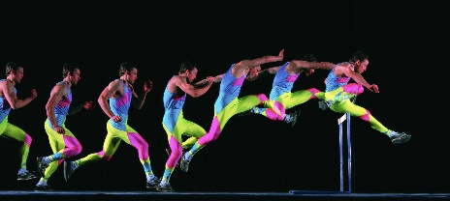
Pour étudier les mouvements des objets, en sport en particulier, on utilise souvent la vidéo qui permet de revoir une scène au ralenti. On peut aussi utiliser des chronophotographies, où les positions à intervalles de temps réguliers, sont toutes superposées sur une même photo (voir exemple ci-contre).
Pour simplifier encore plus les études, on ne représente parfois que la position d’un seul point d’un objet (son centre en général). C’est ce qui a été fait sur le papier fourni avec ce T.P. : on a indiqué les positions du centre d’un objet tous les $20 ms$ dans 3 cas différents. Pour simplifier, on a ajouté des graduations sur les figures.
- Dans les 3 cas, l’objet se déplace de la gauche vers la droite : décrire ces trois mouvements en quelques mots.
Mouvement nº1 :
Mouvement nº2 :
Mouvement nº3 :
- Entre 2 points quelconques, l’objet s’est déplacé d’une certaine distance. On représente ce déplacement par un vecteur (appelé "vecteur déplacement").
Par exemple, on représente le déplacement entre la position $M_{0}$ et la position $M_{1}$par le vecteur $\vec{M_{0}M_{1}}$ .
  - Représenter le vecteur déplacement $\vec{M_{14}M_{15}}$sur les trois mouvements.
  - Déterminer les valeurs, en mètre, de ces trois vecteurs.
Cas nº1 :
Cas nº2 :
Cas nº3 :
- Indiquer combien de temps, que l’on notera $Δt$, l’objet a-t-il mis pour aller du point $M_{14}$ au point $M_{15}$.
- Puisque l’on connait la distance entre les points $M_{14}$ et les points $M_{15}$ ainsi que le temps mis, on peut calculer une vitesse de parcours. Comme les points sont proches, on considère que cette vitesse est égale à la vitesse au point $M_{14}$.
On la représente également par un vecteur (noté ${\vec{v}}_{14}$) qui a le point $M_{14}$ comme origine et qui est tangent à la trajectoire.
  - Calculer la valeur de la vitesse, en $m·s^{–1}$, ${\vec{v}}_{14}$dans les trois cas.
Cas nº1 :
Cas nº2 :
Cas nº3 :
  - Dessiner ces trois vecteurs en respectant l’échelle : $5 cm pour 2 m·s^{-1}$.
Cas nº1 :
Cas nº2 :
Cas nº3 :
- Faire de même pour les vitesses ${\vec{v}}_{5}$ et ${\vec{v}}_{10}$ dans les trois cas.
2e partie : utilisation d’un script Python™ :
Aller dans l’ENT-ECLAT / Ressources numériques / Capytale.
Pour le 1er programme, dans Capytale, entrer le code « 2549-3331865 »
On a reproduit le programme ci-dessous en un seul bloc, et en enlevant certaines valeurs des variables t, x et y.
Répondre aux questions aux endroits prévus dans capytale.
1  1  2  3  1  2  3  4  5  6  7  8  1  2  3  1  2  3 | import matplotlib.pyplot as plt  t=[0.00,0.02,0.04,0.06,0.08,0.10,0.120,…]  x=[0.00,2.72,5.28,7.68,9.92,12.0,13.92,…]  y=[0.00,0.00,0.00,0.00,0.00,0.00,0.000,…]  plt.cla()  plt.figure(figsize=(10,3))  plt.plot(x,y,'+',color='b')  plt.xlabel("x en m")  plt.ylabel("y en m")  plt.title("Mouvement n°???")  plt.grid(alpha=0.5,linestyle=':')  plt.show()  v_x=[]  for i in range(len(t)-1):  v_x.append(((x[i+1]-x[i])/100)/(t[i+1]-t[i]))  for i in range(len(v_x)):  plt.quiver(x[i], y[i] ,v_x[i] ,0 ,color='r', angles='xy', scale=1, scale_units='xy', width=0.002)  plt.show()
- Indiquer auquel des 3 mouvements étudiés dans la première partie ce programme correspond. Justifier la réponse.
Remplacer les points d’interrogations dans la ligne 6 par un chiffre qui dépend de votre réponse à la question 1…
- Indiquer à quoi sert la commande de la 3e ligne :
« plt.plot(x,y,'+',color='b') ».
Dans la ligne 13, on créé une variable qui est une liste nommée v_x et qui est vide pour le moment.
Dans les lignes 14 et 15, on parcourt une par une (sauf la dernière !) les données de la liste t (ligne 3).
Et, chaque fois, on ajoute à la liste v_x le résultat du calcul :
$$\frac{\left(x_{i+1}-x_{i}\right)}{\left(100×\left(t_{i+1}-t_{i}\right)\right)}$$
- Indiquer ce que l'on calcule avec la formule quand i = 0.
- Expliquer pourquoi on divise les longueurs par 100 dans ce calcul.
Dans la suite, on trace un vecteur avec la commande :
plt.quiver(X, Y ,Vx ,Vy , différents paramètres) :
On trace un vecteur dont l’origine est au point de coordonnées (X,Y) et donc les coordonnées sont (Vx, Vy)
- Expliquer pourquoi a-t-on mis "0" à la place de Vy.
Lancer le programme.
- Indiquer ce que vous pouvez dire des vecteurs vitesses.

Pour le 2e programme, dans Capytale, entrer le code « fa04-3332067 »
- Indiquer auquel des 3 mouvements étudiés dans la première partie ce programme correspond. Justifier la réponse.
- Indiquer ce que vous pouvez dire des vecteurs vitesses.

Pour le 3e programme, dans Capytale, entrer le code « 7673-3332105 »
Pour le dernier mouvement, on donne :
- Indiquer auquel des 3 mouvements étudiés dans la première partie ce programme correspond. Justifier la réponse.
- Indiquer ce que vous pouvez dire des vecteurs vitesses.

3e partie :
Réaliser une vidéo avec Open Camera, ou utiliser la vidéo mise à disposition dans moodle puis réaliser le pointage en suivant les points 1. et 2. ci-après.
- Acquisition vidéo
À l’aide de votre smartphone et de l’application openCamera, réaliser la vidéo d’un mouvement, au choix, d’une petite voiture ou d’une balle à l’aide de votre smartphone et de l’application OpenCamera (choisir 15 images par seconde).

- Pointage vidéo
Suivre le mode d’emploi de l’application mecachrono pour réaliser le pointage des positions de l’objet étudié à l’aide de l’application en ligne : https://dgxy.link/DEpHq
Dans l’onglet « Tableau de valeurs », cliquer sur l’onglet python™ :
Les valeurs d’abscisses et d’ordonnées des différents points sont enregistrées dans le presse-papier de l’ordinateur. Ne pas fermer la fenêtre mecachrono.

- Tracé de la trajectoire et des vecteurs vitesse
- Dans Capytale, entrer le code « 8458-3365449 »
- Suivre attentivement les instructions données dans le notebook et répondre aux différentes questions reproduites ci-dessous.
- Décrire précisément le mouvement de l’objet que vous avez filmé.
Enregistrer : |  | Puis rendre le travail :

Tutoriels pour les outils :
Tutoriel mecachrono
Tutoriel open camera

